Lunes 9 de febrero de 2015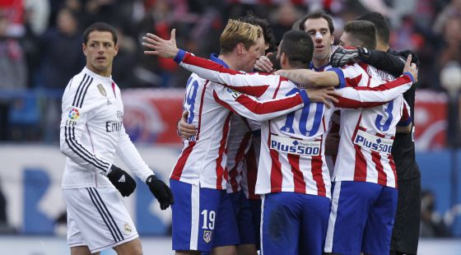



El viernes 13 no es de ”mala suerte”. Es el MARTES 13

Esta semana
La próxima semana

Este año (2015)
El próximo año (2016)

Ejercicio 7 (cáp. 5, pág. sesenta y seis)

- son
- tiene
- son
- tienen
- es
- es
- está
- tiene (que)
- hay
- es
- hay
- están
- tienen
- está

ENTENDER E IE
Entiendo
Entiendes
Entiende
Entendemos
Entendéis
Entienden
O UE
PODER

http://www.studyspanish.com/lessons/stemue.htm

VOLVER
DEVOLVER
REVOLVER
QUERER
PENSAR
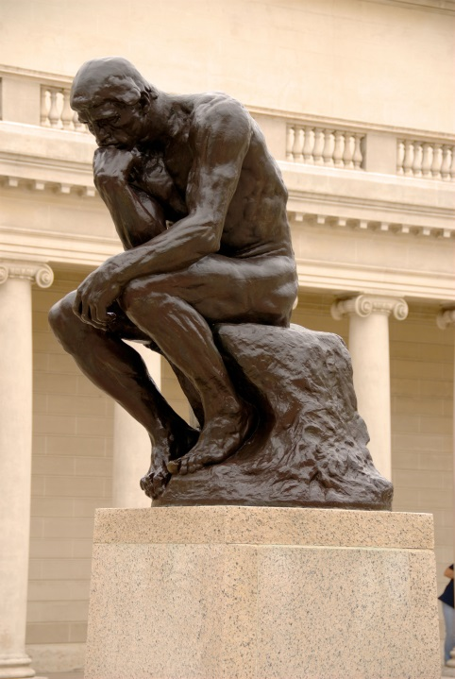

PODER

IR
VENIR TENER
Vengo Tengo
Vienes
Viene
Venimos
Venís
Vienen

- Tengo hambre
- Tengo sed
- Tengo miedo
- Tener tiempo

SENTIR - PEDIR

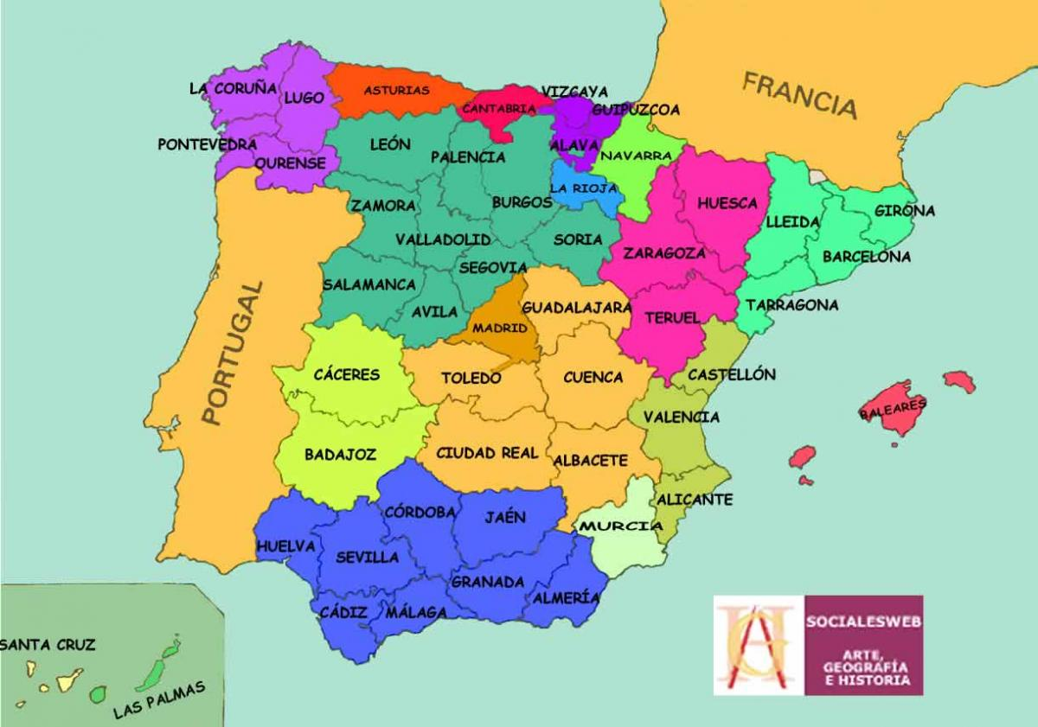

Capítulo 6

¿Qué hora es? ¿A qué hora?
La hora
Cuarto ¼
Media ½
Y +
Menos -

01:00 – 13:00 Es la una
02:00 – 14:00 Son las dos
04:00 Son las cuatro
07:05 Son las siete y cinco
04:15 Son las cuatro y cuarto
08:30 Son las ocho y media

